Х городской чемпионат по техническому творчеству
среди обучающихся 5 - 11 классов

Тренировочное задание по компетенции
«Инженерная графика» (8-11 классы)

Ваша задача за 1 час выполнить следующее задание:
1. По имеющимся двум видам детали построить третий и нанести размеры.
2. По получившимся трем видам выполнить аксонометрическую проекцию (прямоугольную изометрию) этой же детали.
На чемпионат каждый участник приносит с собой: простой карандаш, циркуль, линейку, угольник, ластик.
Образец 1:
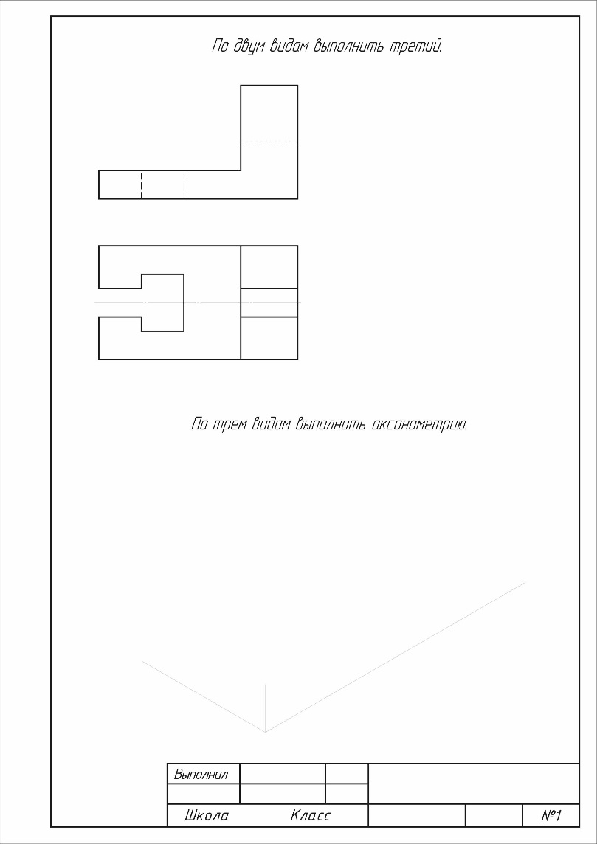

Образец 2:

